检 测 报 告

试验名称：热老化拉伸强度变化率

主检： |  | 日期： | 2022年10月25日
审核： | 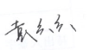 | 日期： | 2022年10月10日
批准： |  | 日期： | 2022年10月10日

北京光华荣昌汽车部件有限公司实验室

声 明

- 报告无实验室“检测专用章”无效。
- 报告无主检、审核、批准人签字无效。
- 报告涂改无效。
- 复制报告未重新加盖“检测专用章”无效。
- 对检测报告若有异议，请收到报告后15个工作日内通知实验室。
⑹ 送样检测仅对样品负责。
⑺ 电子版报告无安全密码无效。

试验单位：北京光华荣昌汽车部件有限公司实验室
地 址：北京市昌平区流村镇工业园区
电 话： (010) 60793358-5711 邮 编：102200

样品名称 | 主驾标配靠背泡沫总成/主驾标配坐垫泡沫总成 | 车 型 | 吉利G3
样品件号 | SHT0015181/SHT0015206 | 样品数量 | 2件
委托单位 | 座椅开发部 | 生产单位 | /
送样者及其 联系方式 | 李燕龙  电话：15301355079 | 送样日期 | 2023年7月18日
试验地点 | 北京光华荣昌汽车部件有限公司  实验室 | 试验日期 | 2023年7月18日
试验项目 | 热老化拉伸强度变化率
试验标准 | Q/JLY J7110222B-2019
样品状态 | DV
试验结论 | 对2023年7月18日座椅开发部送检的吉利G3主驾标配靠背泡沫总成/主驾标配坐垫泡沫总成按照 Q/JLY J7110222B-2019进行热老化拉伸强度变化率检测，经检测符合标准要求。
备 注 | /

一、试验条件
试验时间： | 2023年7月24日—2023年7月24日
试验地点： | 北京光华荣昌汽车部件有限公司实验室
试验人员： | 李亚平
环境温/湿度： | 度：25.6℃；湿度：74.5%
二、试验仪器设备
序号 | 设备名称 | 设备编号 | 规格型号 | 厂家 | 精度 | 有效期
1 | 高温试验箱 | R-004 | WG3002 | 重庆银河试验仪器有限公司 | ±1℃ | 2023年11月7日
2 | 高压加速老化试验机 | R-088 | R-088 | 苏瑞电子设备（北京）有限公司 | / | 2023年11月7日
3 | 拉力试验机 | N-074 | QT-1176 | 高泰检测仪器有限公司 | ±0.5% | 2024年7月8日
4 | 数显卡尺 | L-145 | 0-300mm | LINKS | 0.01mm | 2023年11月17日
三、试验方法及评价标准
1、试验方法
干热老化处理：试验温度140℃，放置16h，然后在23±2℃，相对湿度50±5%环境下调节16h；
湿热老化处理：试验温度105℃，相对湿度100%，放置时间3h，湿热老化后的试样应在70℃±2℃按厚度每25mm进行3h干燥处理，然后在23±2℃，相对湿度50±5%环境下调节3h；
在夹钳中心位置夹持试样，以保证拉力中心线通过夹钳的中点。
a)1型样条，拉伸速度500mm/min±50mm/min,标距为50mm，启动试验仪，使可移动的夹持器移动，拉伸试样至断脱。记录拉伸强度，单位为牛顿（kPa）。
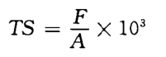
2、评价标准
热老化后拉伸强度变化率：±25%
四、标准偏离
1、标准偏离
/
五、试验结果
1、试验结果
样品名称及编号 |  | 序号 | NO.1 | NO.2 | NO.3 | NO.4 | NO.5
主驾标配靠背泡沫总成  100-003-202307 | 干热老化 | 拉伸强度（kPa） | 151.1 | 196.7 | 152.9 | 143.6 | 155.3
主驾标配靠背泡沫总成  100-003-202307 | 干热老化 | 拉伸强度（kPa）中值 | 152.9
主驾标配靠背泡沫总成  100-003-202307 | 干热老化 | 热老化前拉伸强度（kPa） | 187.2
主驾标配靠背泡沫总成  100-003-202307 | 干热老化 | 变化率（%） | 18.32
主驾标配靠背泡沫总成  100-003-202307 | 湿热老化 | 拉伸强度（kPa） | 101.3 | 191.0 | 123.1 | 177.6 | 195.9
主驾标配靠背泡沫总成  100-003-202307 | 湿热老化 | 拉伸强度（kPa）中值 | 177.6
主驾标配靠背泡沫总成  100-003-202307 | 湿热老化 | 热老化前拉伸强度（kPa） | 187.2
主驾标配靠背泡沫总成  100-003-202307 | 湿热老化 | 变化率（%） | 5.13
主驾标配坐垫泡沫总成  100-004-202307 | 干热老化 | 拉伸强度（kPa） | 168.6 | 121.3 | 152.6 | 111.4 | 156.9
主驾标配坐垫泡沫总成  100-004-202307 | 干热老化 | 拉伸强度（kPa）中值 | 152.6
主驾标配坐垫泡沫总成  100-004-202307 | 干热老化 | 老化前拉伸强度（kPa） | 141.8
主驾标配坐垫泡沫总成  100-004-202307 | 干热老化 | 变化率（%） | -7.62
主驾标配坐垫泡沫总成  100-004-202307 | 湿热老化 | 拉伸强度（kPa） | 172.9 | 140.3 | 146.1 | 138.1 | 163.0
主驾标配坐垫泡沫总成  100-004-202307 | 湿热老化 | 拉伸强度（kPa）中值 | 146.1
主驾标配坐垫泡沫总成  100-004-202307 | 湿热老化 | 老化前拉伸强度（kPa） | 141.8
主驾标配坐垫泡沫总成  100-004-202307 | 湿热老化 | 变化率（%） | -3.03

六、试验照片
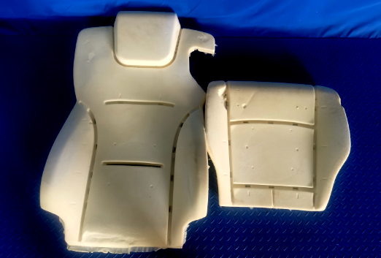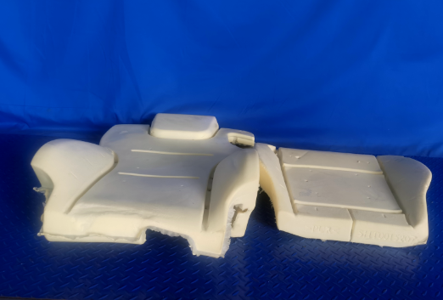
试验前
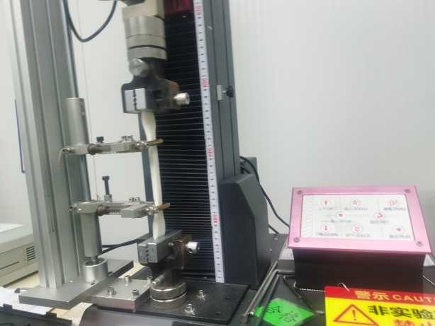
试验中
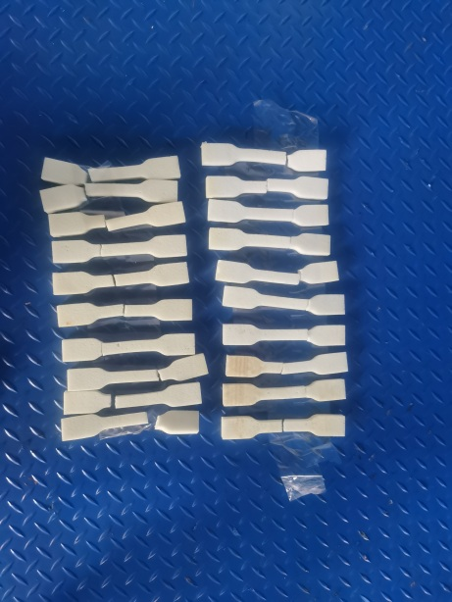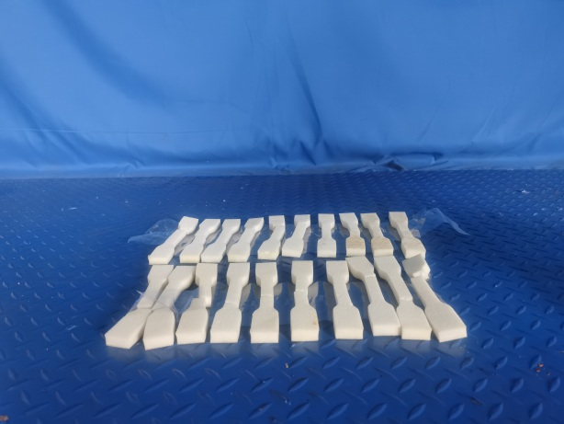
试验后
**报告结束**

